农资进销存管理系统
操作手册

农业部农药检定所
2018年4月

目录
第1章 系统临时账号申请 3
第2章 系统登录与安全退出 4
2.1 临时账号登录 4
2.2 正式账号登录 5
2.3 期初系统 8
第3章 销售 10
第4章 拆箱 13
第5章 进货 14
5.1 预先维护好商品信息的进货 14
5.2 没有预先维护好商品的进货 16

系统临时账号申请
- 步骤一：用户可登录中国农药数字监督管理平台www.icama.cn进行安装文件及相关资料的下载，如下图所示：
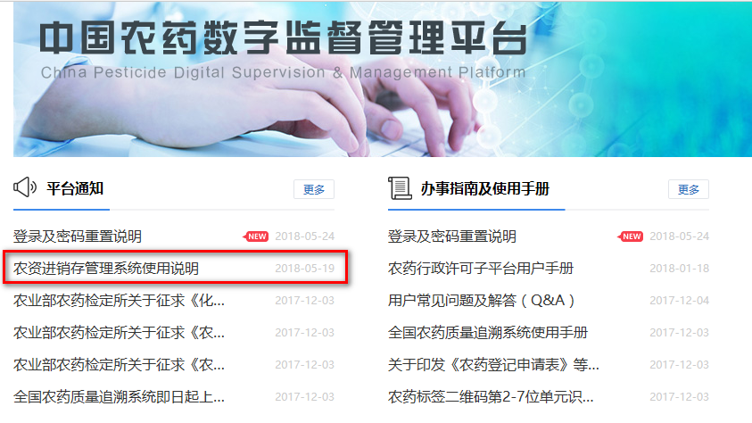
- 步骤二：用户点击临时账号申请链接进行在线软件临时账号申请表单填写（https://www.icama.cn/BasicdataSystem/trialaccount/add.do），如果申请成功，则会给出“临时账号申请成功”系统提示。
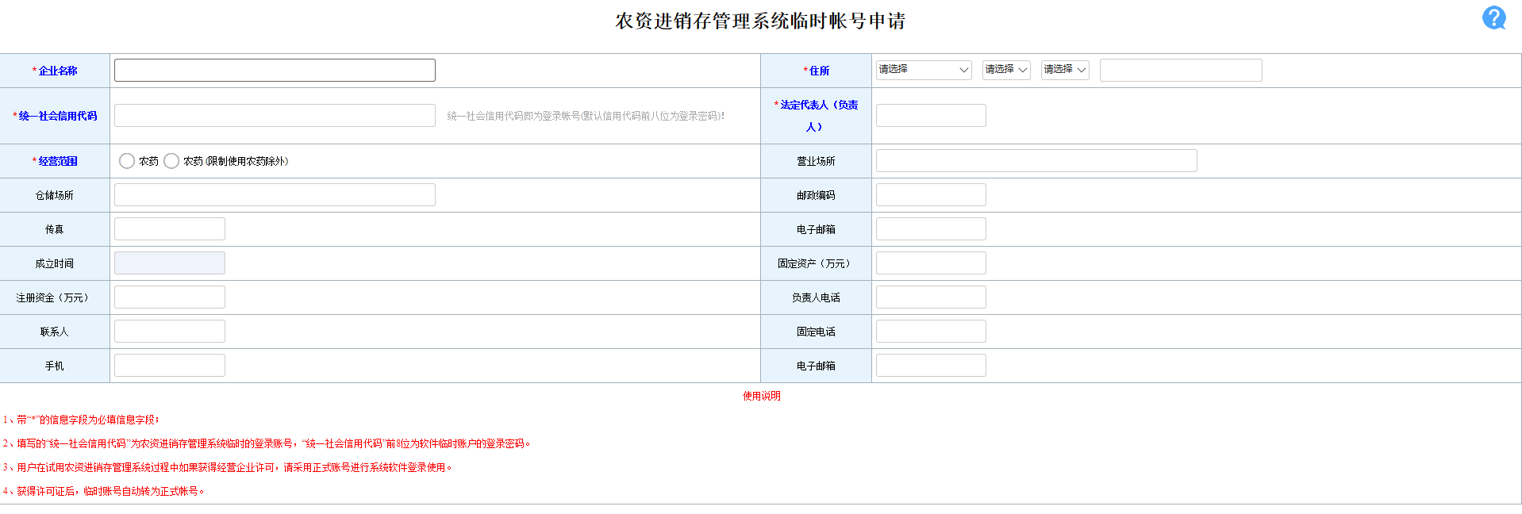
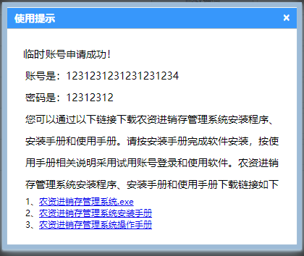

系统登录与安全退出

临时账号登录
- 首次登录：
- 步骤一：运行系统桌面的软件程序快捷键。

- 步骤二：在打开的系统服务协议中，点击【同意】按钮展示系统登录页面。
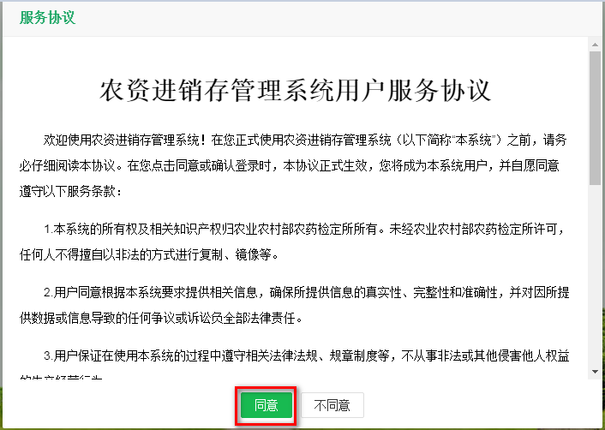
注：如果用户点击【不同意】按钮，则自动关闭整个页面，用户无法进到登录页面。
- 步骤三：在打开的系统登录界面中输入【账号】和【密码】勾选【管理员】和【临时账号】点击【登录】按钮登录系统。
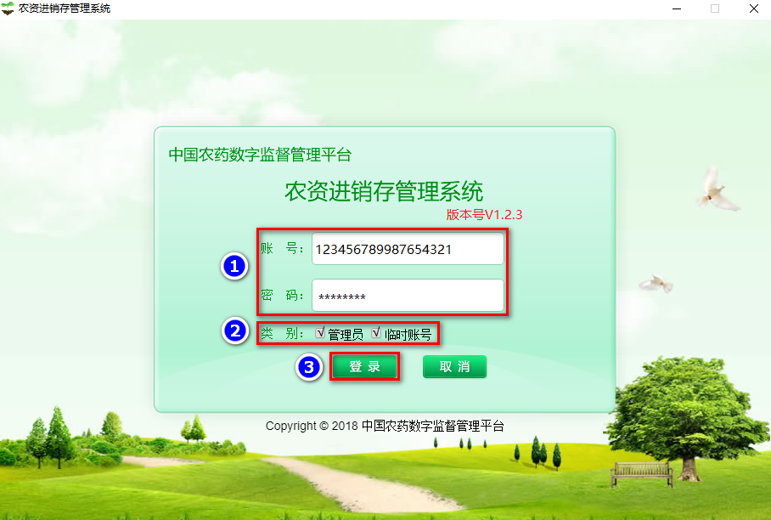
注：系统登录账号为统一社会信用代码；登录密码为统一社会信用代码的前8位数字。
- 日常使用登录：
系统日常使用登录方式与临时账号【首次登录】相似，账号采用【添加用户】创建的经理或员工用户，密码默认为“123456”。
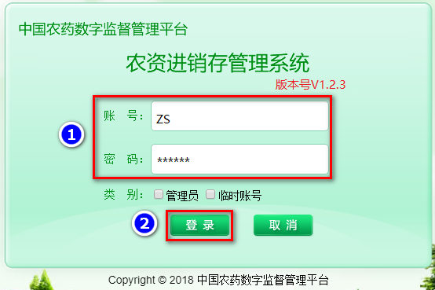

正式账号登录
农资进销存管理系统临时账号对应企业在获取农药经营许可证后，临时账号将自动转为正式账号。
- 首次登录：
系统首次登录的用户包括两类：一是以统一社会信用代码账号和密码登录；二是以中国农药数字监督管理平台中系统管理员账号和密码登录。
一、以统一社会信用代码账号和密码登录：
- 步骤一：运行系统桌面的软件程序快捷键。
- 步骤二：在打开的系统服务协议中，点击【同意】按钮展示系统登录页面。
- 步骤三：在打开的系统登录界面中输入【账号】和【密码】勾选【管理员】点击【登录】按钮登录系统。
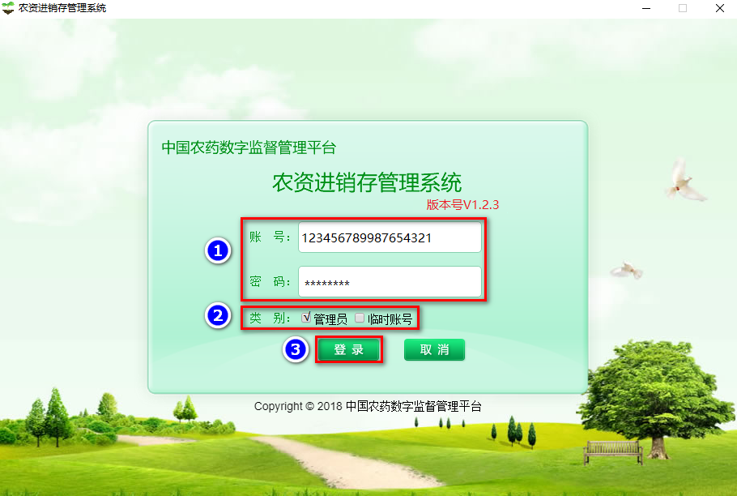
注：系统登录账号为统一社会信用代码；登录密码为统一社会信用代码的前8位数字。
二、以中国农药数字监督管理平台系统管理员账号和密码登录：
- 步骤一：运行系统桌面的软件程序快捷键。
- 步骤二：在打开的系统服务协议中，点击【同意】按钮展示系统登录页面。
- 步骤三：在打开的系统登录界面中输入中国农药数字监督管理平台系统管理员【账号】和【密码】勾选【管理员】点击【登录】按钮登录系统。
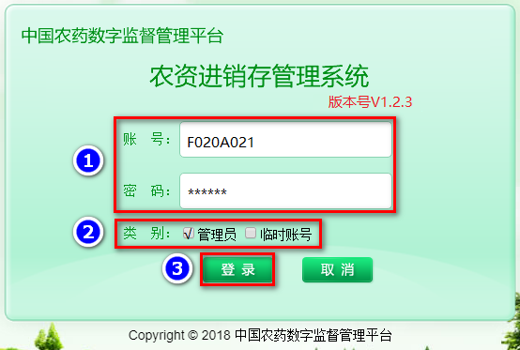
- 日常使用登录：
系统日常使用登录方式与正式账号【首次登录】相似，账号采用【添加用户】创建的经理或员工用户，密码默认为“123456”。

期初系统
系统首次登录后会进行期初系统，其步骤如下：
- 步骤一： “企业信息配置”自动从中国农药数字监督管理平台中带出（不允许修改）选填【分支机构】点击【下一步】。
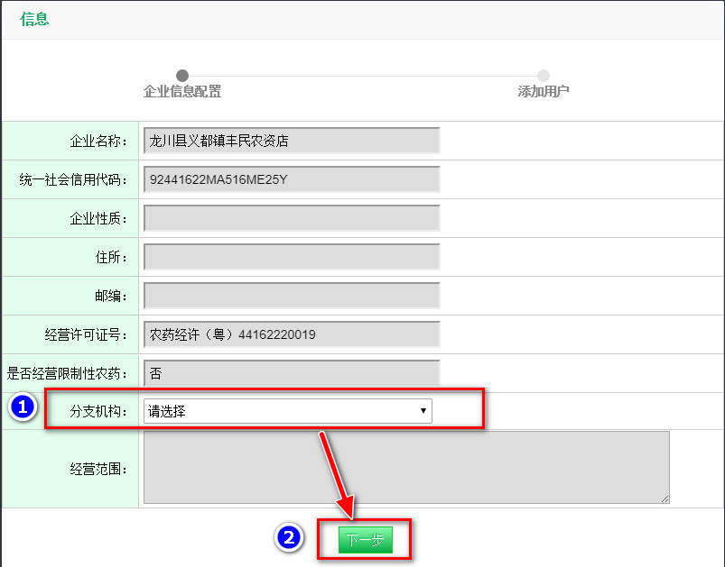
- 步骤二：设置经理的【账号】和【姓名】点击【完成】按钮结束期初系统设置。
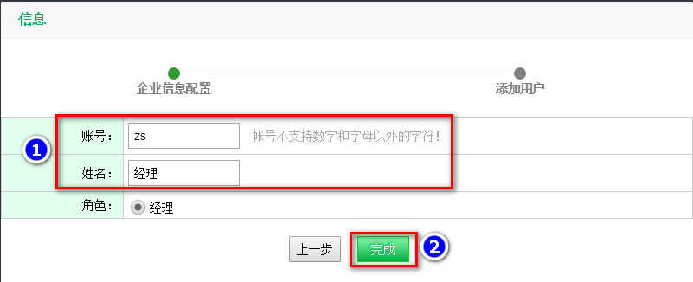
注：该账号的默认系统登录密码为“123456”。

销售
- 步骤一：快捷创建一个【销售单】（有以下图①和图②这两种方式）。
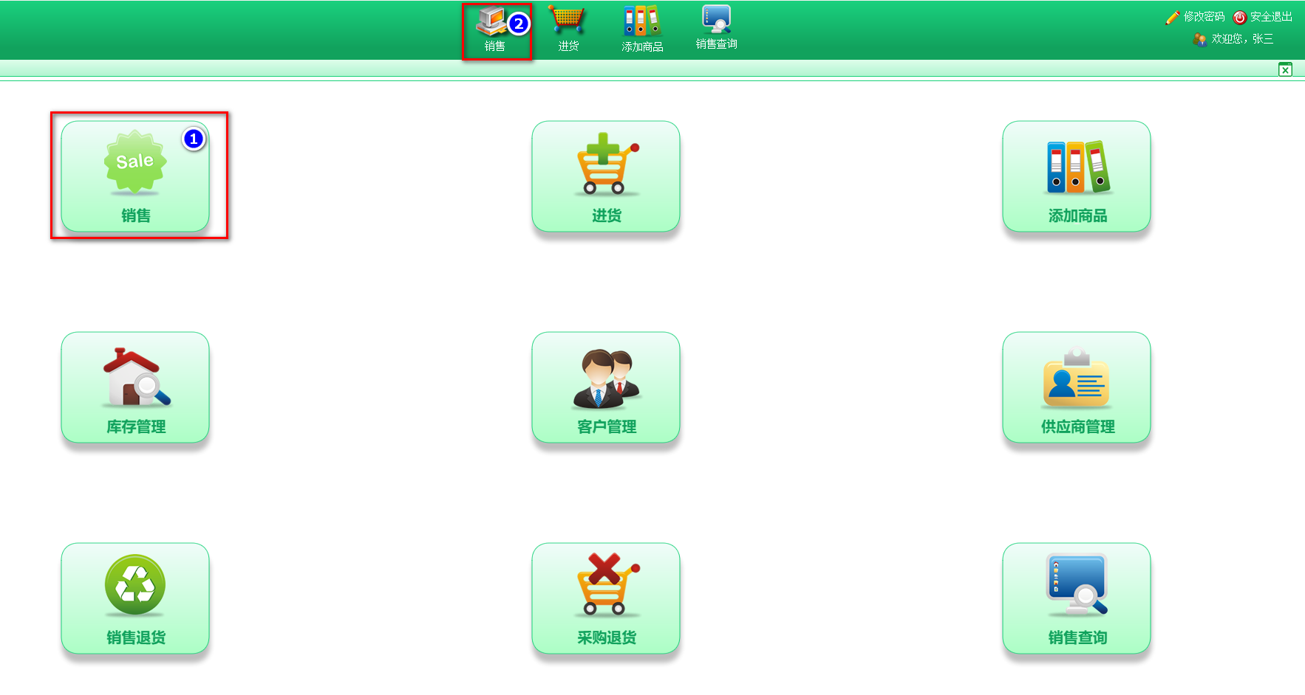
- 步骤二：填写【销售单】姓名、身份证号和联系电话基本信息。
方式一：按【F2】快捷键将光标放在【姓名】信息框中用户可以手输客户中文名称或名称首个拼音字母自动匹配客户，也可以通过【姓名】文本框后面的【查询】进行选填客户姓名，再带出【联系电话】信息。
方式二：用户可以手输客户【联系电话】自动带出客户【姓名】。
注：【普通客户列表】中没有的新客户，在销售单保存时自动纳入系统进行管理。
- 步骤三：进行销售商品信息录入。
可以扫二维码、扫SKU、手输SKU这三种方式进行销售商品信息录入，操作步骤如下：
- 扫商品二维码方式：
按【F3】将光标放在【商品编号（二维码）】信息输入框中用扫码枪扫描商品上的条码或二维码听到“滴”的一声后，自动带出SKU、商品名称和商品规格信息的列表选填SKU后，自动将该商品信息录入到下面的商品列表中，并且光标自动重新放在【商品编号（二维码）】信息输入框中。
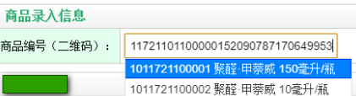
注：扫二维码销售商品，【商品列表】中商品销售记录为一行一个记录。并且销售数量只能为“1”。
- 扫SKU方式：
按【F4】将光标放在【SKU】信息输入框中用扫码枪扫描商品上的SKU条码听到“滴”的一声后，自动将商品信息录入到下面的商品列表中，并且光标自动重新放在【SKU】信息输入框中。
注：扫SKU销售商品，【商品列表】中该商品销售记录只有一条，且销售数量自动累加。
- 手输SKU方式：
按【F4】将光标放在【SKU】信息输入框中用户可以通过手输SKU数字、商品名称的中文或拼音方式等方式模糊匹配带出SKU列表后，选填SKU自动将商品信息录入到下面的商品列表中，并且光标自动重新放在【SKU】信息输入框中。
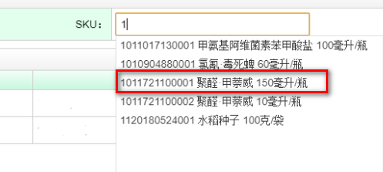
- 步骤四：商品列表中的商品操作。
- 商品信息修改：
用户可以对商品列表中的【销售单价（元）】和【销售数量】进行手动修改。
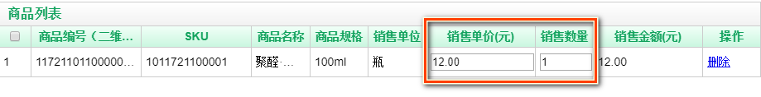
- 删除商品：
用户可以通过点击商品列表中【操作】的【删除】进行该行商品的删除。
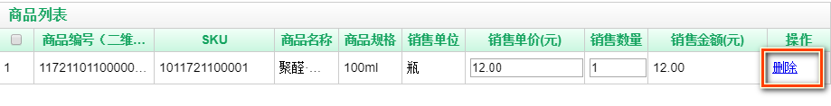
- 步骤五：销售【结算】。
点击销售单中的【结算】按钮（或者按快捷键【F6】），弹出【结算】界面可以手动修改【实收款（元）】给客户优惠价，手输【付款（元）】数值按【结算】按钮，自动打印销售小票和新增一条销售单数据到【销售单列表】中。
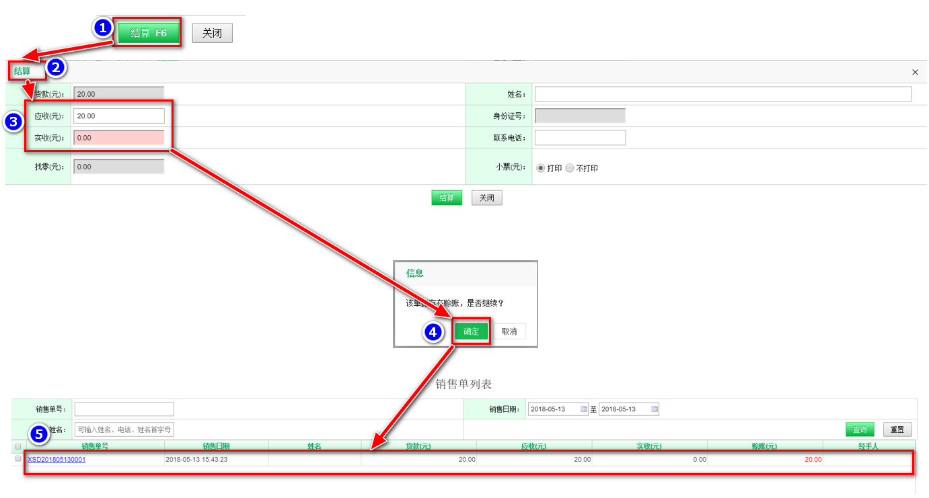

拆箱
农药商品“拆箱”操作的目的是确定农药商品销售的“瓶箱关系”。“拆箱”为销售单位的农药商品，默认在进行销售时先出库，从而在扫码销售时关联销售单位与采购单位之间的“瓶箱关系”。
- 扫码拆箱：
将光标放在【商品编号（二维码）】信息输入框中用扫码枪扫描商品上的条码或二维码听到“滴”的一声后，自动带出含产品登记证号、商品名称和SKU信息的列表选填SKU后，自动带出商品名称、商品规格、采购单位、采购单价（元）、销售单位和销售单价（元）点击【确定】按钮后完成商品拆箱操作。
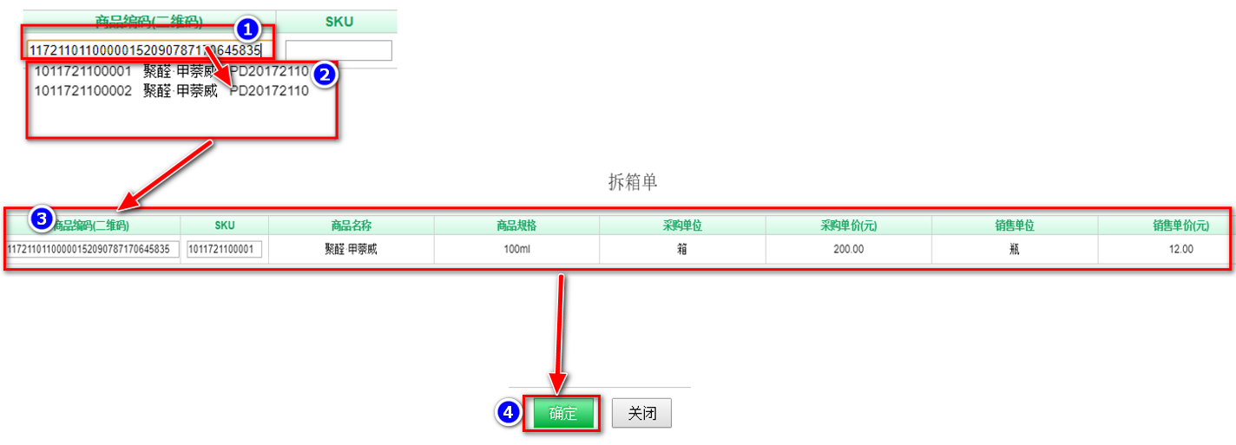
- 手输SKU拆箱：
将光标放在【SKU】信息输入框中手输SKU条码，自动带出含产品登记证号、商品名称和SKU信息的列表选填SKU后，自动带出商品名称、商品规格、采购单位、采购单价（元）、销售单位和销售单价（元）点击【确定】按钮后完成商品拆箱操作。
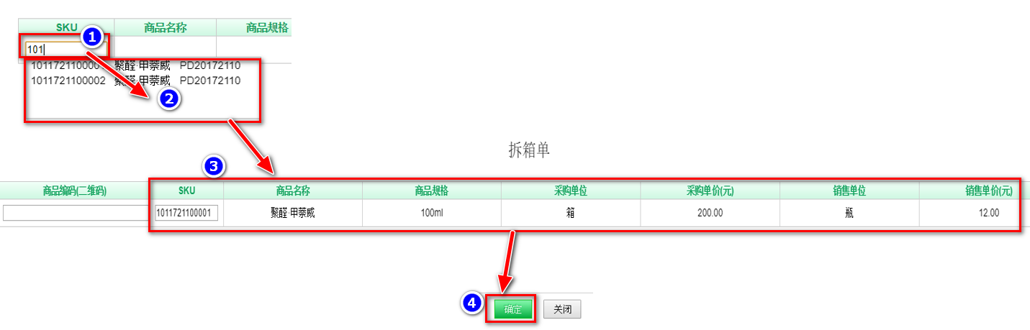

进货

预先维护好商品信息的进货
- 步骤一：创建一个【入库单】（有以下图①和图②这两种方式）。
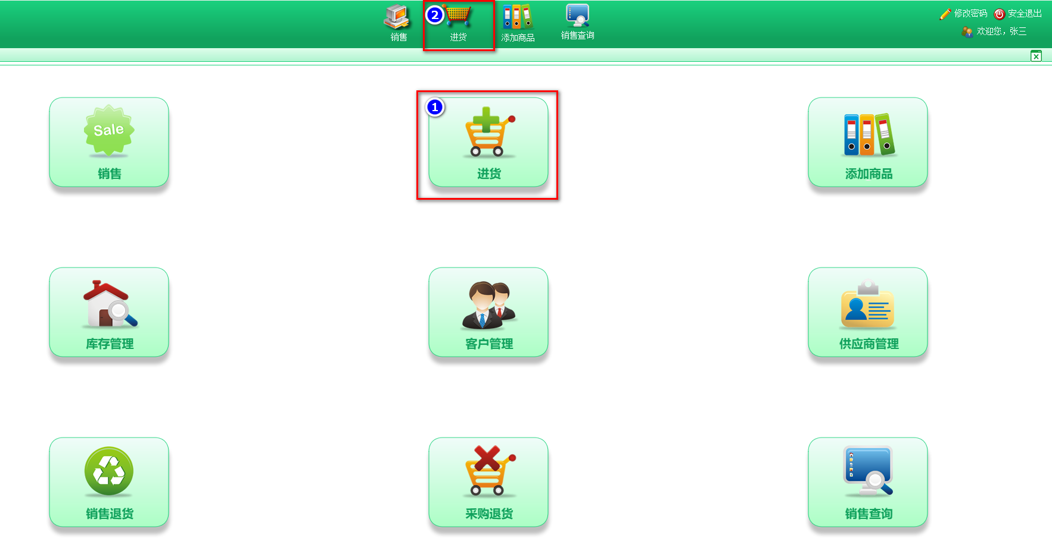
- 步骤二：填写【入库单】基本信息。
- 采购入库：
【业务类型】选填【采购入库】手输模糊匹配选填【供应商】信息。
- 其他入库：
【业务类型】选填【其他入库】手输模糊匹配选填【关联采购单号】，并自动带出【供应商】信息。
注：农药入库必须填写【供应商】信息。
- 步骤三：进行商品信息录入。
- 【采购入库】将通过【关联采购单号】自动带出商品信息到【商品列表】中。
- 【其他入库】的商品信息录入可采用扫二维码、扫SKU或手输SKU方式，操作步骤如下：
- 扫二维码方式：
将光标放在【商品编号（二维码）】信息输入框中用扫码枪扫描商品上的二维码听到“滴”的一声后，自动带出含SKU、商品名称和商品规格信息的列表选填SKU后，自动将商品信息录入到下面的商品列表中，并且光标自动重新放在【商品编号（二维码）】信息输入框中。
注：扫二维码进货商品，【商品列表】中该商品进货记录只有一条，并且采购数量只能为“1”。
- 扫SKU方式：
将光标放在【SKU】信息输入框中用扫码枪扫描商品上的SKU条码听到“滴”的一声后，自动将商品信息录入到下面的商品列表中，并且光标自动重新放在【SKU】信息输入框中。
- 手输SKU方式：
将光标放在【SKU】信息输入框中用户可以通过手输SKU数字、商品名称的中文或拼音方式等方式模糊匹配带出SKU列表后，选填SKU，自动将商品信息自动录入到下面的商品列表中，并且光标自动重新放在【SKU】信息输入框中。
- 步骤四：商品列表中的商品信息修改。
用户可以对商品列表中的【生产批次】、【生产日期】、【采购单价（元）】、【采购数量】和【销售单价（元）】进行手动修改。
- 步骤五：点击【保存】按钮保存采购单，保存的采购单将在采购单列表中新增一条数据。点击【关闭】按钮取消采购单。
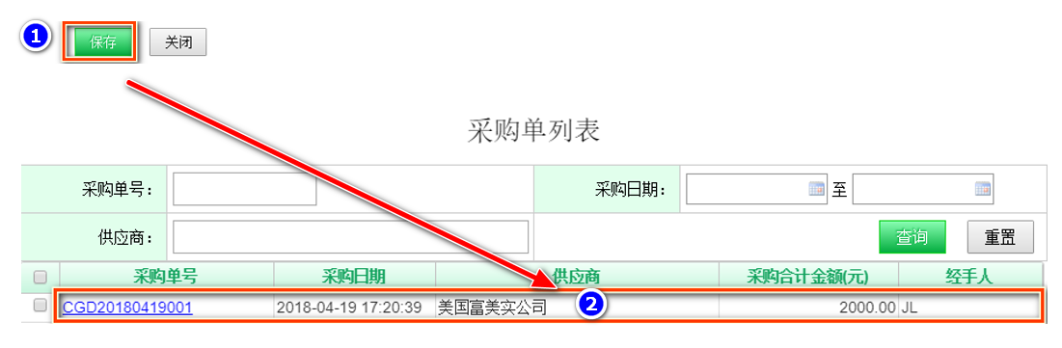

没有预先维护好商品的进货
- 步骤一：创建一个【入库单】（有以下图①和图②这两种方式）。
- 步骤二：先【添加商品】，方式如下：
一、创建一个【新增商品】页面，在【进货】页面可以采用以下图①和图②这两种方式。
通过顶端【添加商品】快捷入口新增商品。如下图：

通过底部【新增商品信息】按钮新增商品。如下图：
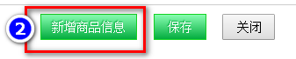
- 填写新增商品相关信息。
- 农药商品相关信息填写：
【商品类别】选填【农药】将光标放在【农药产品登记证号】文本框中，扫码自动填写【农药产品登记证号】，并带出下图中相关信息字段。
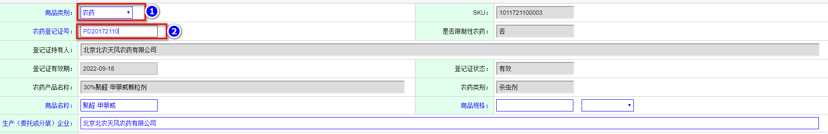
注：（1）SKU是商品唯一性标识，本系统中SKU组成为：产品登记证号+生产企业+商品规格+包装单位。
（2）农药产品名称：组成为“总有效成分含量+农药名称+剂型”。
（3）农药商品名称：为农药商品标签上的品牌名，允许用户手动修改。
（4）如果【商品规格】下拉菜单中没有可选的单位，用户可以手输数值时，将单位也手输进去。
手输【生产许可证号】、【包装关系】、【销售单价（元）】、【备注】等信息。
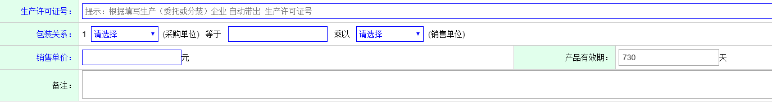
注：包装关系：本系统中指商品采购与销售单位之间的关系，如上图中农药商品的包装关系为：1箱=10瓶。
- 非农药商品相关信息填写（以【种子】商品为例说明）：
【商品类别】选填【种子】手填下图中没有内容的信息字段相关内容。。
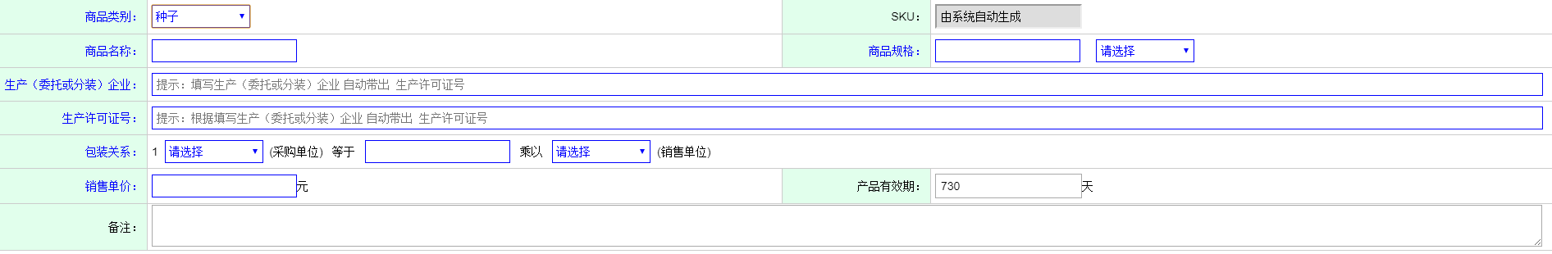
三、【保存】新增的商品。
【新增商品】的保存方式有以下几种：
- 针对一次只新增一个商品的情况：
点击【保存】按钮完成商品新增操作。
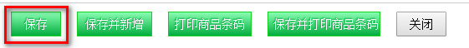
- 针对一次新增多个商品的情况：
点击【保存并新增】按钮完成商品保存并新增操作。
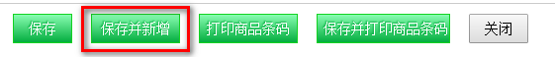
- 针对新增没有条码和二维码商品的情况：
点击【保存并打印商品条码】按钮完成商品新增保存并打印条码的操作。
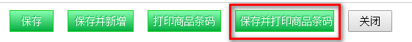
其余步骤与【预先维护好商品信息的进货】中的步骤二到步骤五一样。

